**Уважаемые Руководители**!

Только **для членов Профсоюза**  в рамках Профсоюзной программы организована возможность приобретать товары **Высокого** качества **по оптовой** цене в розницу. Размер **скидки** составляет **до 40% от цены в магазине. Почему получается такая низкая цена?**

Данное предложение исходит непосредственно от поставщика и **исключает** посредников в виде розничных магазинов и перекупщиков**.** Льготное приобретение товаров и услуг с большими скидками уже оценили руководители Профсоюза в г. Новосибирске, Барнауле и Алтайском крае. Вся полная информация находится на сайте [www.liliya54.ru](http://www.liliya54.ru)

Адрес для отправки заявок [**zkz@list.ru**](mailto:zkz@list.ru), контактный тел. **+7 913 780 22 99** (Михаил).

Образцы будут доставлены в Ваш Профсоюз, далее можно сформировать общую заявку.

**Примеры расцветок и форматов постельного белья (Поплин 3D)**

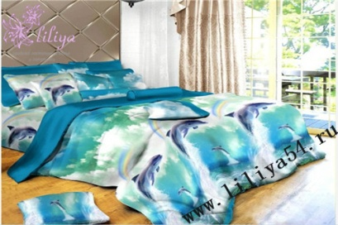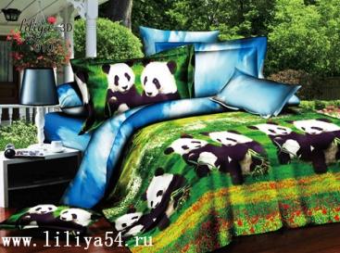

|  |  |  |  |  |  |  |  |  |  |
| --- | --- | --- | --- | --- | --- | --- | --- | --- | --- |
| Комплект постельного белья **1,5-спальный 3D** – упаковка «книжка» на липах. **Ткань:** Поплин, Высший сорт, Плотная; **Размер:** Пододеяльник:150х215 см  на молнии; Простыня: 150х215 см на резинке Наволочки: 70х70см-2шт   |  |  |  |  |  |  | | --- | --- | --- | --- | --- | --- | | **Розничная цена в магазине, руб.** | **1200** | **Цена Профсоюза, руб.** | **800** | **Скидка, %** | **33** | | | | |
|  | | | |
| C:\Users\q\Documents\ПРОФСОЮЗЫ - ТОВАРЫ 2014\ЛИЛИЯ БЕЛЬЕ\EURO\Бабочка на тюльпане7.jpg | C:\Users\q\Documents\ПРОФСОЮЗЫ - ТОВАРЫ 2014\ЛИЛИЯ БЕЛЬЕ\2-х\ОРХИДЕЯ.jpg | C:\Users\q\Documents\ПРОФСОЮЗЫ - ТОВАРЫ 2014\ЛИЛИЯ БЕЛЬЕ\2-х\Розы.jpg | 1.jpg |
| Комплект постельного белья **2-х-спальный 3D** – упаковка «книжка» на липах. **Ткань:** Поплин, Высший сорт, Плотная; **Размер:** Пододеяльник:180х215 см  на молнии; Простыня: 180х230 см на резинке Наволочки: 70х70см-2шт   |  |  |  |  |  |  | | --- | --- | --- | --- | --- | --- | | **Розничная цена в магазине, руб.** | **1500** | **Цена Профсоюза, руб.** | **1000** | **Скидка, %** | **33** | |  |  |  |  |  |  | | | | |
| C:\Users\q\Documents\ПРОФСОЮЗЫ - ТОВАРЫ 2014\ЛИЛИЯ БЕЛЬЕ\EURO\Аромат цветов.jpgC:\Users\q\Documents\ПРОФСОЮЗЫ - ТОВАРЫ 2014\ЛИЛИЯ БЕЛЬЕ\2-х\Белый цветок.jpgC:\Users\q\Documents\ПРОФСОЮЗЫ - ТОВАРЫ 2014\ЛИЛИЯ БЕЛЬЕ\1,5\рыбки.jpg | | | |
| Комплект постельного белья **EURO 3D** – упаковка «книжка» на липах. **Ткань:** Поплин, Высший сорт, Плотная; **Размер:** Пододеяльник:200х220 см молния; Простыня: 220х240 см на резинке Наволочки: 70х70см-2шт; 50х70 -2 шт.   |  |  |  |  |  |  | | --- | --- | --- | --- | --- | --- | | **Розничная цена в магазине, руб.** | **2000** | **Цена Профсоюза, руб.** | **1200** | **Скидка, %** | **40** | | | | |
|  | | | |
| C:\Users\q\Documents\ПРОФСОЮЗЫ - ТОВАРЫ 2014\ЛИЛИЯ БЕЛЬЕ\Семейный\телосма.jpg | C:\Users\q\Documents\ПРОФСОЮЗЫ - ТОВАРЫ 2014\ЛИЛИЯ БЕЛЬЕ\Семейный\дельфин.jpg | C:\Users\q\Documents\ПРОФСОЮЗЫ - ТОВАРЫ 2014\ЛИЛИЯ БЕЛЬЕ\Семейный\роза на белом.jpg | C:\Users\q\Documents\ПРОФСОЮЗЫ - ТОВАРЫ 2014\ЛИЛИЯ БЕЛЬЕ\Семейный\жасмин.jpg |
| Комплект постельного белья **Семейный 3D** – упаковка «книжка» на липах. **Ткань:** Поплин, Высший сорт, Плотная; **Размер:** Пододеяльник:150х215 см молния-2 шт; Простыня: 220х230 см на резинке Наволочки: 70х70см-2шт, 50х70-2 шт.   |  |  |  |  |  |  | | --- | --- | --- | --- | --- | --- | | **Розничная цена в магазине, руб.** | **2000** | **Цена Профсоюза, руб.** | **1350** | **Скидка, %** | **33** | | | | |